جلسة أخيرة للجنة الادارة برئاسة غانم وضعت أسس الهيئة الوطنية للمفقودين والمخفيين
09-05-2018 | 23:01
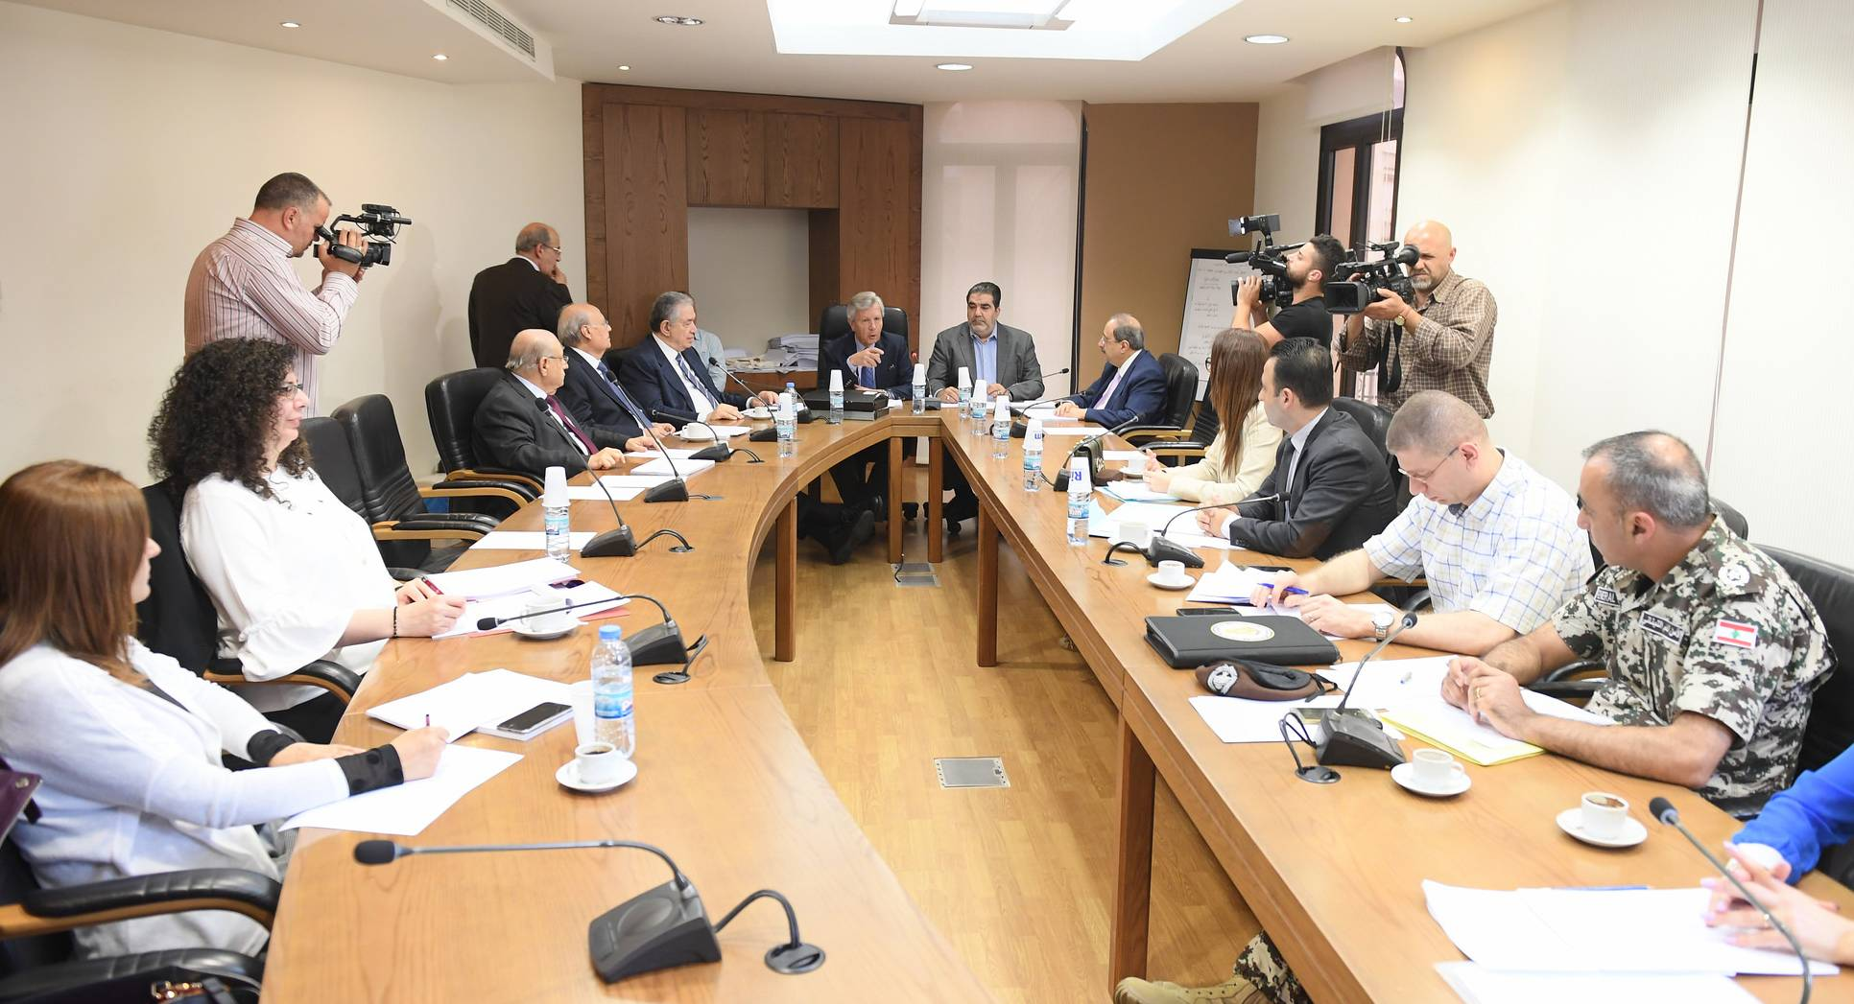
أقرت لجنة الادارة والعدل في جلسة أخيرة برئاسة النائب روبير غانم، اقتراح قانون تعديل قانون التجارة "الذي أخذ حيزا كبيرا من العمل منذ أعوام".
بعد الجلسة، قال غانم: "أريد ان أهنئ مَن فاز في الانتخابات. والقانون، رغم الاشكاليات الكثيرة التي خلقها والخصومات بين اللائحة الواحدة وتعزيز المذهبية والطائفية، أدخل للمرة الاولى في لبنان مفهوم النسبية، واتمنى ان يبدأ مجلس النواب الجديد بتعديل قانون النسبية وتبسيطه اكثر وجعله مقبولا من الناس لكي تنتخب بشكل كثيف، وليس كما حصل."
وأضاف: "عقدنا جلسة خاصة للبحث في اقتراح قانون المفقودين الذي قدمه بعض الزملاء، ومنهم زميلنا غسان مخيبر، وجرى العمل عليه بشكل كثيف مع وزارتي العدل والاقتصاد. توصلنا في هذا الموضوع تقريبا الى اقتراح سنرفعه الى الهيئة العامة في القريب العاجل، يتضمن النقاط الاساسية الآتية: تكريس حق المعرفة والاطلاع لأهالي ضحايا الاخفاء القسري، وتشكيل هيئة وطنية متخصصة مستقلة بصلاحيات واسعة لضمان هذه الحقوق، ادخال آليات عملية للتنقيب عن المدافن، أكانت مدافن جماعية ام خاصة ام جثثا، وتسليم الرفات الى ذوي المفقودين. كل هذه العمليات صارت محصورة بالهيئة التي سنشكلها في هذا الاقتراح والتي تتابع الموضوع، واستحداث سجلات مركزية تساعد على تنفيذ مهمات الهيئة لادارة بنك المعلومات للحمض النووي للمفقودين، وهذه في عهدة الامن وباشراف قاض".
وأوضح ان اللجنة أوصت الحكومة بالاسراع في ابرام البروتوكول مع اللجنة الدولية للصليب الاحمر المتعلق بتقويم "بنك المعلومات"، ونوهت بجهود قوى الامن التي حافظت على هذه المعلومات وستحافظ عليها، حتى توقيع اتفاق البروتوكول واصدار هذا القانون في الهيئة العامة.
من جهة أخرى، أصدرت "لجنة أهالي المخطوفين والمفقودين" بياناً أشادت فيه بـ"إقرار لجنة الإدارة والعدل النيابية اقتراح قانون المفقودين والمخفيين قسراً والقاضي بإنشاء هيئة وطنية مستقلة للمفقودين والمخفيين قسرا"، شاكرة غانم وأعضاء اللجنة ومقدمّي اقتراح القانون النائبين غسان مخيبر وزياد القادري، وكذلك النائب حكمت ديب لمشاركته الحثيثة والدفع لوضع نص تشريعي لمعالجة هذه القضية والجهات الدولية والمحلية المعنية.
وذكرت بأن العريضة الوطنية للمفقودين التي تتضمّن المطالبة بإصدار قانون إنشاء الهيئة الوطنية المستقلة للمفقودين، سجلّت في المجلس النيابي تحت الرقم 746 /و في 12 / 4 / 2018، داعية إلى إدراجها في جدول اجتماع أول جلسة يعقدها مجلس النواب الجديد.

